## 屏幕共享服务器版本安装手册

## 一、安装依赖服务程序

#### **点击安装共享服务程序，选择OK**

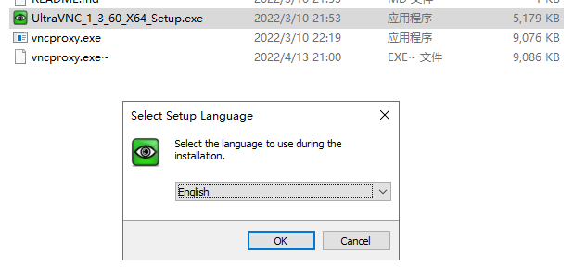

#### **选择Next，然后再选择Next**

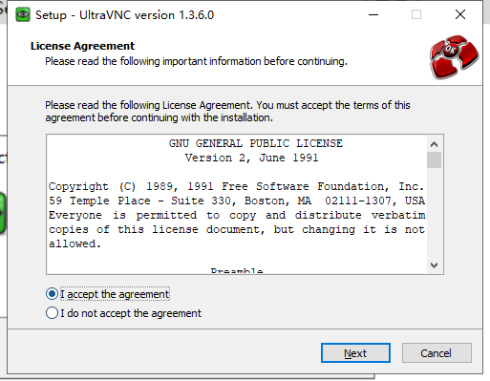

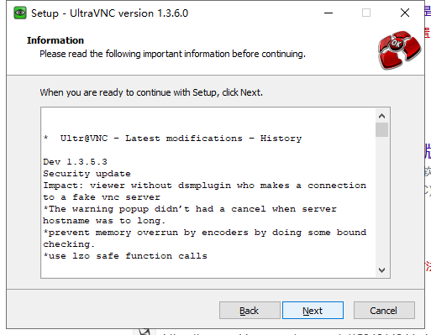

#### **选择安装目录，可以默认**

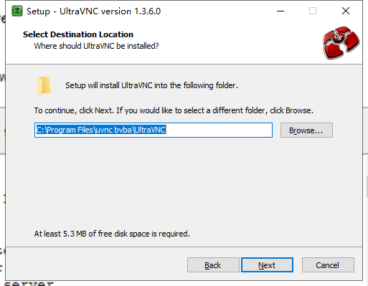

#### **点击Next**

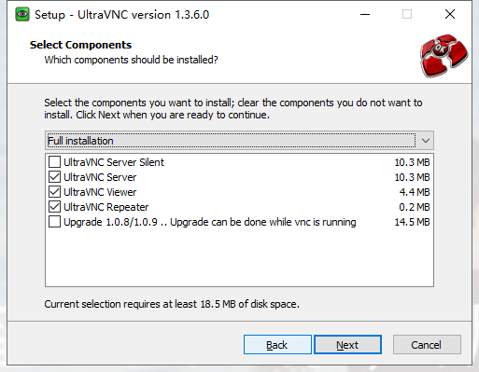

#### **选择所有服务**

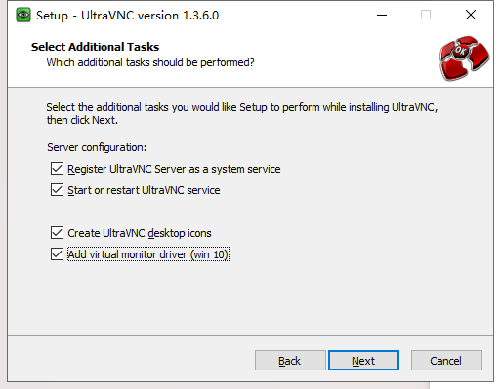

#### **选择Install安装即可，安装完成Finish**

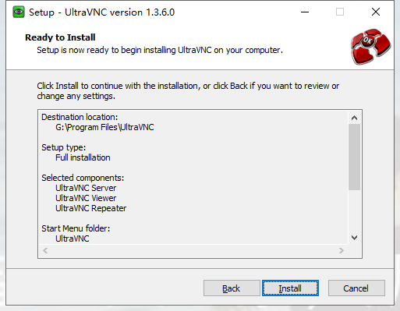

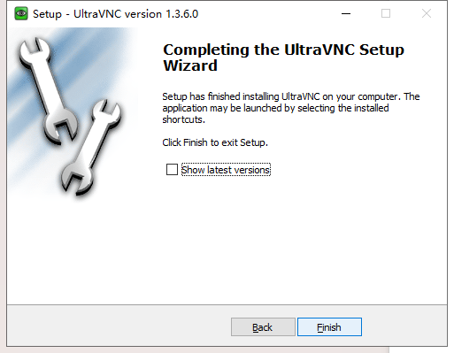

#### **右键图标，设置安全连接密码**

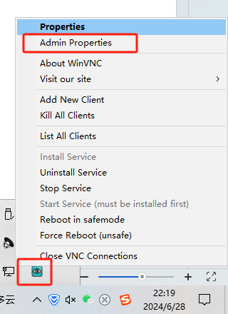

#### **设置服务配对秘钥：S9sbd9gMXXghlX6u，再点击：Apply**

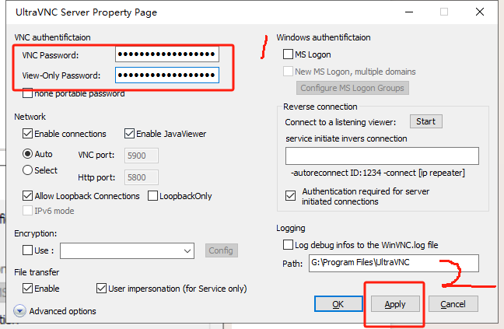

## 安装XW-WICX共享屏幕、注册码生成器、APP

#### **安装2个程序**

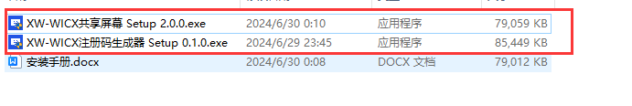

#### **安装完成后启动2个程序**

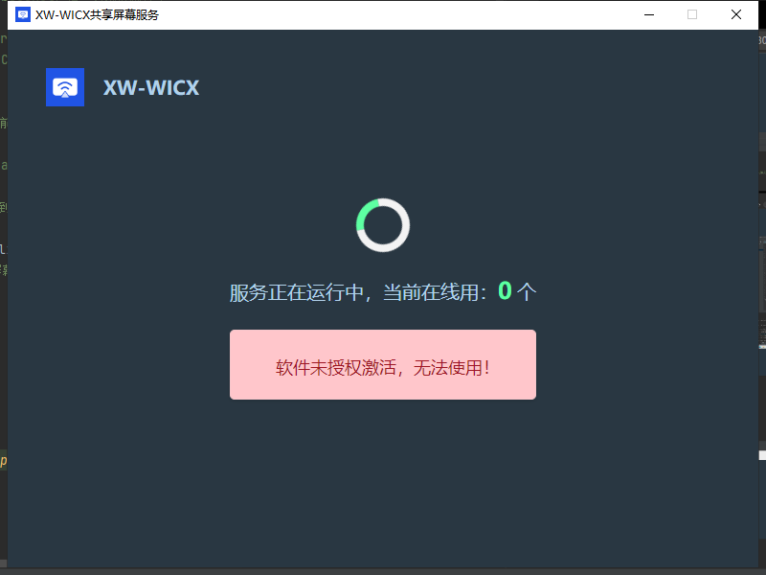

#### **打开注册码生成软件，生成一个注册码**

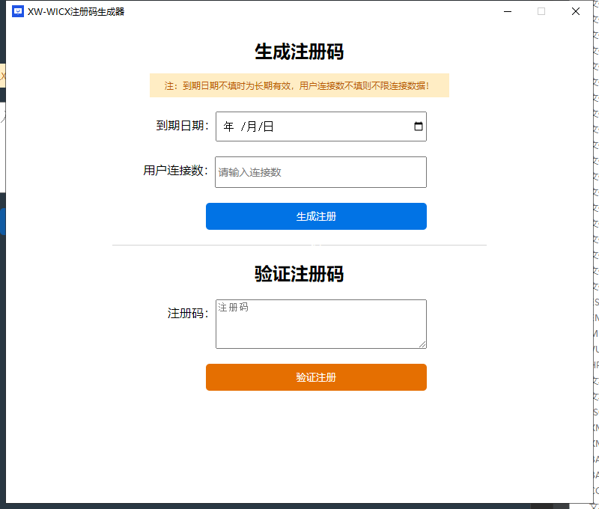

#### **浏览器打开：http://127.0.0.1:3003/web/，进行软件激活**

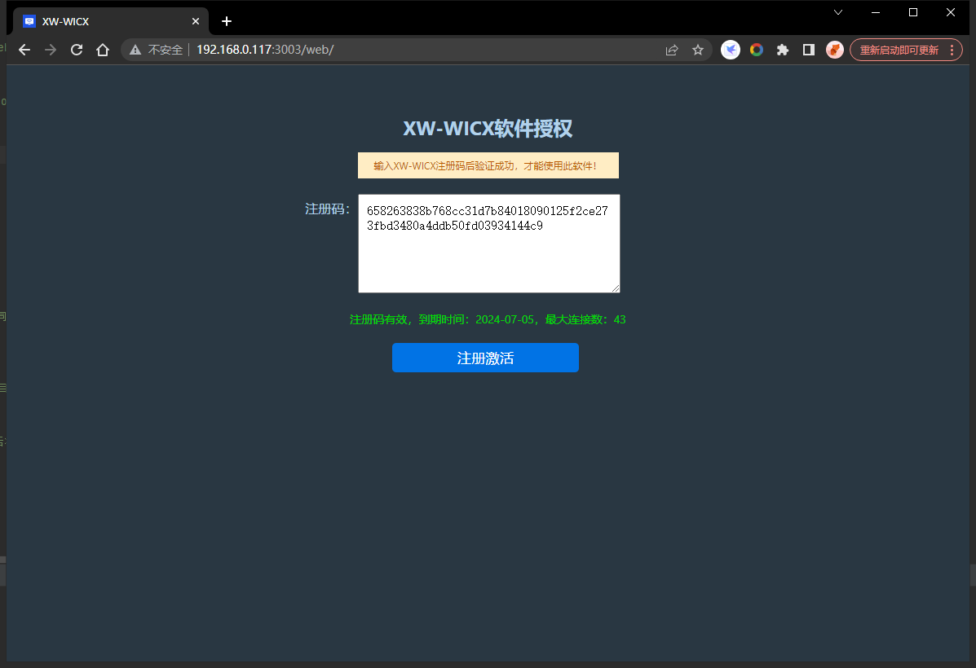

#### **激活成功后展示服务端程序样子**

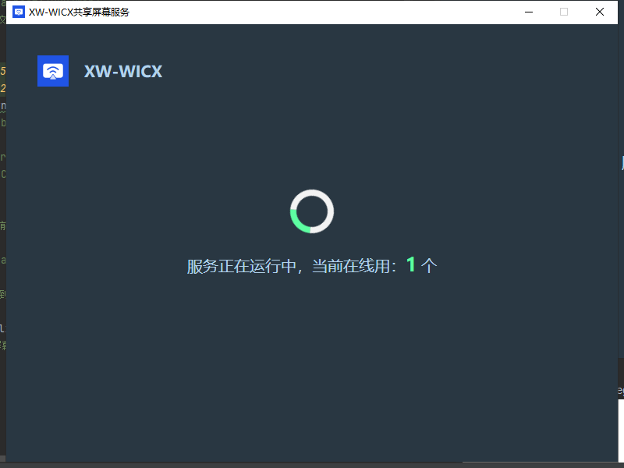

#### **安装并注册激活，就可以打开访问**

<http://127.0.0.1:3003/web/>

或

[http://本机局域网IP地址:3003/web/](http://本机局域网IP地址/web/)

#### **Android手机进行APP安装**

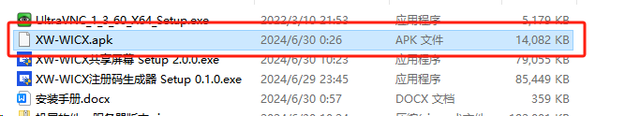

#### **打开APP，可以设置服务器IP地址**

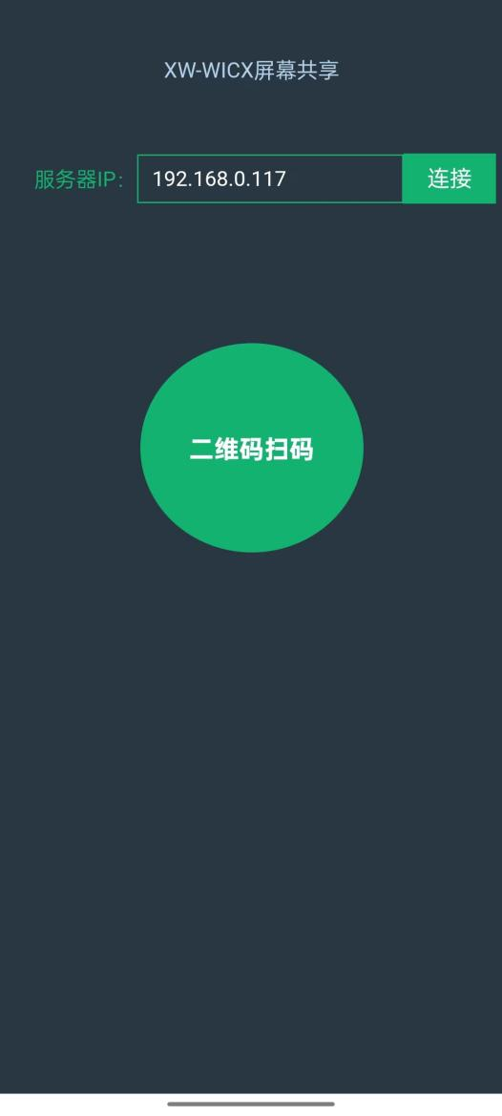

#### **服务器网络发生变化，进行重设IP即可**

